氧气和钢铁之间的关系
氧气（O）（原子序数8，原子量15.999）在标准温度和压力下的密度为1.429克/升。氧的熔点为-218.79摄氏度，沸点为-182.96摄氏度。它是一种无色的气体，但液态氧的颜色为淡蓝色。费-氧二元系统的相图见图1。

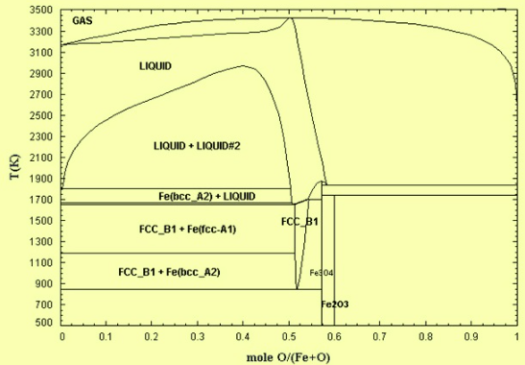
图1 F-O二元相图
氧气和钢铁之间存在着非常紧密的关系。氧气首先被用于炼钢过程，这是一个受控的氧化过程。在炼钢过程中，过量的氧气进入钢中，如果没有得到适当的处理，就会造成很多钢的缺陷，如气孔、夹杂物等。氧气被用于钢材的切割、镶边、刮削和焊接过程。氧气也是导致钢铁在生锈、结垢和腐蚀过程中破坏的原因。氧气的进一步运输发生在钢制的气瓶、罐子和管道中。氧气也被用来（氧燃料工艺）加热钢材。
在炼钢过程中，钢中的氧气主要有以下来源。
炼钢过程中用于吹气的氧气
在炼钢过程中使用氧化渣和氧化材料（矿石、烧结矿等）。
在炼钢和铸造作业中，大气中的氧气溶于钢液中
炼钢过程中用于盛放钢液的各种容器中的氧化性耐火材料
生锈和潮湿的废钢
在炼钢温度（1600 - 1700摄氏度）下，氧气在钢液中的溶解度为0.23%。然而，它在冷却过程中下降，然后在钢的凝固过程中急剧下降，在固体钢中达到0.003%的水平。氧气在钢中的溶解度与钢中的碳含量有关系。熔融钢中的碳和氧含量达到了一种平衡，这种平衡是由钢的温度和一氧化碳（CO）的分压决定的。如果钢的温度不变，其氧含量随着碳含量的降低而增加。
随着钢液中碳含量的降低，理论上溶解氧的含量会根据% C × % O = 0.0025的关系而增加。这意味着，作为一个例子，碳含量为0.1%的钢，在平衡状态下，含有约0.025 %，或250 ppm（百万分之一）的溶解氧。钢液中的溶解氧水平必须降低，因为氧气在凝固过程中与碳反应，形成CO，导致铸钢中出现气孔。
图2显示了在不同的CO分压下氧气和碳的平衡状态。该图显示，碳百分比低的钢具有较高的氧气溶解度。

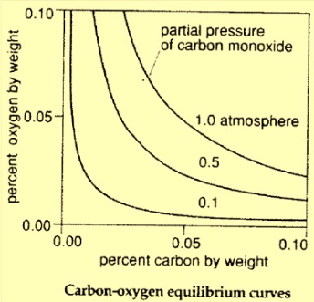
图2 氧气在钢中与碳平衡时的溶解度曲线
炼钢过程中的氧气
炼钢是一个控制氧化的过程。它是对热金属（来自高炉的铁液）、废钢和炼钢过程中使用的其他原材料中过多的碳（C）、磷（P）、硅（Si）和锰（Mn）进行选择性的氧化和去除的过程。在炼钢过程中，主要目标是通过氧化实现最彻底、最有效地去除杂质，但这个过程是以这样的方式进行的，即所产生的氧化物在热铸或连铸时被尽可能地去除。一般来说，氧气在炼钢过程中的作用分为两大领域，即炼钢过程中用于去除杂质的氧化过程和炼钢完成后用于有效去除或控制残留氧化物的脱氧过程。
在氧化过程中，通常使用低温空气分离厂生产的高纯度（99.5 %）的氧气。在这个过程中，铁矿石、烧结矿、氧化球团也被用于供应氧气。此外，由于所有的氧化反应在本质上都是放热的，所以氧气在为工艺提供所需的热量方面起着重要作用。
在炼钢过程中，氧气进入钢中是空洞和非金属夹杂物（氧化物夹杂物）的来源，这些夹杂物被夹在铸钢结构中。吹孔和非金属夹杂物都会影响钢的质量。因此，钢液的脱氧是炼钢过程中的一个重要技术过程。钢的脱氧是一种炼钢技术操作，其中溶解在钢液中的氧气浓度（活性）被降低到所需水平。有三种主要的脱氧方法，即通过金属脱氧剂（铁合金、铝、钙等）脱氧，通过真空脱氧，以及扩散脱氧。前两种是炼钢过程中广泛采用的脱氧方法。
氧气在钢的切割、拉丝、焊接和围巾中的使用
在氧气切割（也称为氧焰切割）中，预热火焰通常指向要切割的钢段的边缘或角落。一旦钢材被局部预热至约870摄氏度或更高，就用高纯度的氧气流对其进行喷射，以进行切割。氧气很轻松与热铁（Fe）发生反应（或燃烧），产生一股（主要是）熔化的FeO，这种液体金属被流动的氧气冲走。铁的燃烧大约是按照以下反应进行的。
Fe（热固体）+0.5 O2（气体）=FeO（液体）？H在298摄氏度=-63.8千卡/摩尔
这个反应释放出相对大量的热量。这个反应的焓值加热并使燃烧的产物（FeO）变成液体，这样它就可以在吹氧的作用下从切割面流走，它还可以加热周围的材料，使切割可以继续进行（传播）。液态的氧化铁在实际中具有不确定的化学计量，它可以根据温度（可能还有压力）而变化。这种液态氧化铁为FexO，其中x在正常条件下通常在0.95 - 1.0之间。
氧枪是一种切割工艺，它利用通过可消耗的钢管供应的氧气在厚重的钢制工件上穿孔或切割。长矛被点燃并稳定地消耗着。它涉及到装在钢管里的一些钢丝。该工艺的原理是，铁管的燃烧温度约为1200摄氏度至2700摄氏度，取决于燃烧的铁氧比。 该工艺本身不需要燃料气体，然而，它可以在焊枪中使用，以将长矛的切割端加热到点火温度。工艺经济性的最重要因素是适当的氧气与长矛材料的比率，这个钢氧系数不得低于0.5。在最小的焊枪消耗、最低的氧气消耗和最长的燃烧时间的情况下，最大的穿孔效果可以预期，管与线与氧气的截面积比为1.2 : 1 : 0.7。
在氧燃气焊接中，焊枪被用来焊接钢材。当两块要焊接的钢被氧燃料火焰加热到一定温度，产生一个共同的钢液池时，就会发生钢的焊接。该液态池通常由称为填充材料的额外钢材提供。氧气对焊缝金属性能的不利影响（以焊缝金属氧化物夹杂物的形式）是众所周知的。 焊缝金属的塑性和韧性等性能受到严重影响。
围巾加工是通过氧燃料火焰的热化学熔化和剥落缺陷表面来去除钢铁工件表面上的缺陷和杂质，以保持钢铁材料的高质量。如果工件的材料是热的，这种加工被称为热围巾，如果工件的材料是冷的，这种加工通常在环境温度下进行。
结垢、生锈和腐蚀
在钢的再加热和热加工过程中，钢表面会形成水垢。水垢的形成过程是一个高温氧化过程，当钢的表面暴露在温度高于570摄氏度的氧化性环境中时，钢表面的铁与大气中的氧气发生反应，形成铁的氧化物。水垢是一种多层材料，通常由三种铁的氧化物组成，即沃斯特石（FeO）、磁铁矿（Fe3O4）和赤铁矿（Fe2O3）。沃斯提特层紧挨着钢的表面，赤铁矿在最外层。
生锈是氧化过程，因为它涉及铁获得氧气（铁转化为Fe2O3）或铁原子失去电子。氧气和水都是生锈的必要条件，因为它们一起可以被还原成氢氧根离子。铁锈是由以下公式形成的水合氧化铁。
Fe(s) + O2 (g) + H2O (l) = Fe2O3.xH2O (s)
钢铁的腐蚀是一个电化学过程，需要同时存在水分和氧气。腐蚀过程的进展速度取决于很多因素，但主要是取决于紧邻钢材的 "微气候"。
氧气是一种强氧化剂，与钢材的反应非常迅速。作为阴极反应中的去极化器和电子受体，氧气加速了钢材的阳极破坏。
钢材最常见的腐蚀形式发生在钢材与水环境接触并生锈的情况下。当钢暴露在腐蚀性溶液（电解质）中时，阳极部位的金属原子失去电子，然后这些电子被阴极部位的其他金属原子吸收。阴极通过电解质与阳极接触，进行这种交换，试图平衡其正负电荷。带正电的离子被释放到电解液中，能够与其他带负电的原子组结合。钢铁的这种阳极反应如下：
Fe = Fe2+ + 2e ˉ
在阳极部位的金属原子释放电子后，对于钢来说，涉及氧气的常见阴极反应如下：
O2 + 4 H+ + 4eˉ = 2H2O (酸性溶液中的氧还原)
0.5 O2 +H2O +2eˉ = 2OHˉ (中性或碱性溶液中的氧气还原)
氧气在低至5 ppb（十亿分之一）的浓度下具有破坏性。氧气的存在放大了酸性气体（H2S和CO2）的腐蚀作用。氧气促进的腐蚀抑制作用很难实现，在很多情况下并不实用。与氧气有关的腐蚀形式主要是均匀腐蚀和点蚀型腐蚀。图3显示了氧腐蚀的示意图。

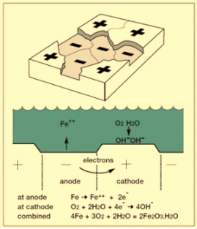
图3 氧气腐蚀的示意图

